Índice IESE de Incertidumbre Económica (I3E)

Importante reducción de la incertidumbre económica en el mes de noviembre.

El Índice IESE de Incertidumbre Económica disminuye 20 puntos en el mes de noviembre, situándose en 94, el nivel más bajo desde marzo del 2011
Barcelona/Madrid, 3 de diciembre de 2012 -. La incertidumbre económica en el mes de noviembre ha disminuido 20 puntos con respecto al mes anterior, y se sitúa en 94 puntos en una escala 0 - 200. Este es el nivel más bajo desde marzo de 2011. La mayor disminución ha correspondido a la deuda española, cuyo nivel de incertidumbre se sitúa en 172, 33 puntos menos que en el mes de octubre. Por su parte la incertidumbre sobre la bolsa española se ha reducido 17 puntos, hasta el nivel 105. La incertidumbre sobre el tipo de cambio dólar-euro también se ha reducido 16 puntos hasta el nivel 59, mientras que la incertidumbre sobre el precio del petróleo a pesar de haber aumentado 3 puntos, se encuentra en 46 puntos, nivel todavía históricamente bajo.
“Se aprecia una clara disminución de la incertidumbre económica. Lo cual, no significa que se está avivando el crecimiento” afirma el profesor del IESE Miguel Angel Ariño, responsable del índice. Esta disminución puede estar significando un acostumbramiento a la situación actual y que se esperan pocos cambios en el futuro próximo. En cualquier caso, las posibles malas noticias han sido ya anticipadas y no suponen fuente de incertidumbre.

VALOR DEL ÍNDICE EN NOVIEMBRE 2012 | 94
VARIACIÓN RESPECTO A OCTUBRE 2012 | -20

El Índice IESE de Incertidumbre Económica I3E, es un indicador que elabora el International Center for Decision Making (ICDM) del IESE para reflejar de un modo sintético la incertidumbre existente sobre la coyuntura económica. El índice está ajustado de modo que su valor medio en la década 2000-2009 es de 100. En la práctica el valor se mueve entre 0 y 200. Valores del índice menor que 100 indican una incertidumbre económica inferior al promedio de la década anterior, y valores del índice por encima de 100 indican una mayor incertidumbre económica.
El índice general I3E refleja la amplitud de las variaciones de la tasa de crecimiento diaria de cuatro variables económico-financieras representativas de la situación de la economía:
- IBEX 35
- Tasa de cambio Dólar – Euro ($ / €)
- Precio del barril de petróleo Brent
- Precios del bono español a 10 años
La Tabla adjunta muestra, además del Índice general I3E, los índices parciales de incertidumbre ocasionados por el IBEX 35, la de la tasa de cambio $/€, la del precio del petróleo y la del bono español a 10 años. Estos cuatro índices parciales también tienen un valor medio de 100, y se mueven entre 0 y 200. A mayores valores de los índices, mayor incertidumbre.
Valores del Índice
Mes | Índice General | Índice IBEX | Índice $ / € | Índice Brent | Índice Bono-10
Noviembre-11 | 143 | 138 | 127 | 64 | 202
Diciembre-11 | 161 | 132 | 114 | 55 | 285
Enero-12 | 134 | 117 | 101 | 40 | 245
Febrero-12 | 121 | 106 | 118 | 27 | 213
Marzo-12 | 108 | 104 | 92 | 30 | 199
Abril-12 | 124 | 130 | 95 | 34 | 214
Mayo-12 | 114 | 128 | 75 | 35 | 205
Junio-12 | 153 | 141 | 100 | 79 | 241
Julio-12 | 154 | 152 | 94 | 72 | 246
Agosto-12 | 129 | 144 | 86 | 39 | 218
Septiembre-12 | 133 | 134 | 84 | 58 | 222
Octubre -12 | 114 | 122 | 74 | 43 | 205
Noviembre-12 | 94 | 105 | 59 | 46 | 172

Evolución histórica del Índice

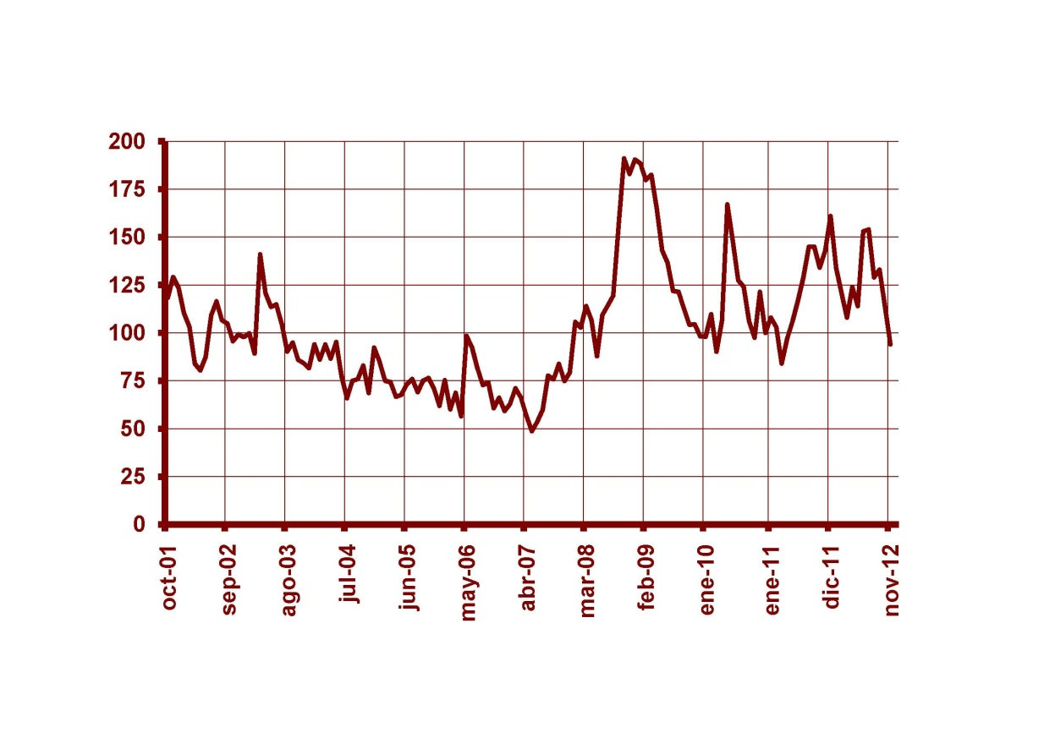
El gráfico muestra la evolución del Índice, cuyo valor medio a lo largo de la década 2000-2009 ha sido 100. Puede observarse que al principio de la década el Índice fluctúa entre 100 y 150, reflejando una alta incertidumbre en aquellos años, causada por la explosión de la burbuja de las punto.com, los escándalos de Enron, Worldcom, etc y los ataques terroristas del 11.S. Posteriormente, conforme avanza la década la situación se estabiliza, la incertidumbre disminuye y el Índice se sitúa en niveles entre 50 y 100.
La incertidumbre vuelve a aumentar en la segunda mitad del 2007 con la crisis de las hipotecas subprime, pero es después del verano del 2008 cuando la crisis bancaria norte americana y del resto del mundo hace subir el valor del índice a cerca de 200. Conforme se va teniendo información de la magnitud de la crisis, la incertidumbre disminuye a niveles más normales y es en abril de 2010 cuando la crisis de la deuda griega levanta dudas de la solvencia de algunos estados de la UE y vuelve a poner al Índice en torno a 150. En noviembre de 2010 el índice vuelve a subir debido a la crisis de la deuda de Irlanda, moderándose esta incertidumbre en el pasado diciembre.
Muchas decisiones empresariales y personales, tanto a corto como a largo plazo, se toman en función de la incertidumbre económica existente. El objetivo de la elaboración de este índice es dar una medida cuantificable de esta incertidumbre que permita tomar decisiones sobre una información libre de sesgos subjetivos. En los últimos 2-3 años se ha detectado un enorme incremento de la incertidumbre sobre la situación económica. Los mercados financieros han mostrado unas fluctuaciones no observadas hasta ahora y hay un sentimiento generalizado por parte de las empresas, y de los ciudadanos de gran incertidumbre sobre la situación económica. La magnitud de la crisis que estamos viviendo no hace sino aumentar el impacto de esta incertidumbre en la vida de las empresas y de las familias.
Publicación
El Índice IESE de Incertidumbre Económica I3E, es un indicador que elabora el International Center for Decision Making (ICDM) del IESE que pretende reflejar de manera sintética la evolución mensual de la incertidumbre existente sobre la situación económica.
El índice tiene periodicidad mensual, y además de poder encontrarse en esta página http://blog.iese.edu/icdm/i3e-2/, puede también seguirse en http://twitter.com/MiguelArino
Para más información
Ana Sesé / Clara Castillejo
Dirección de Comunicación Cataluña
IESE – Universidad de Navarra
Tel. 93 253 64 29 / 607 214 499
Mail: sese@iese.edu / ccastillejo@iese.edu
http://www.iese.edu/

